**TOYOTA GAZOO Racing disputa as 6 Horas de São Paulo em Interlagos, onde venceu pela primeira vez no WEC**

Toyota abre segunda metade do campeonato próxima dos líderes do Mundial de Endurance tanto entre os pilotos quanto entre as equipes

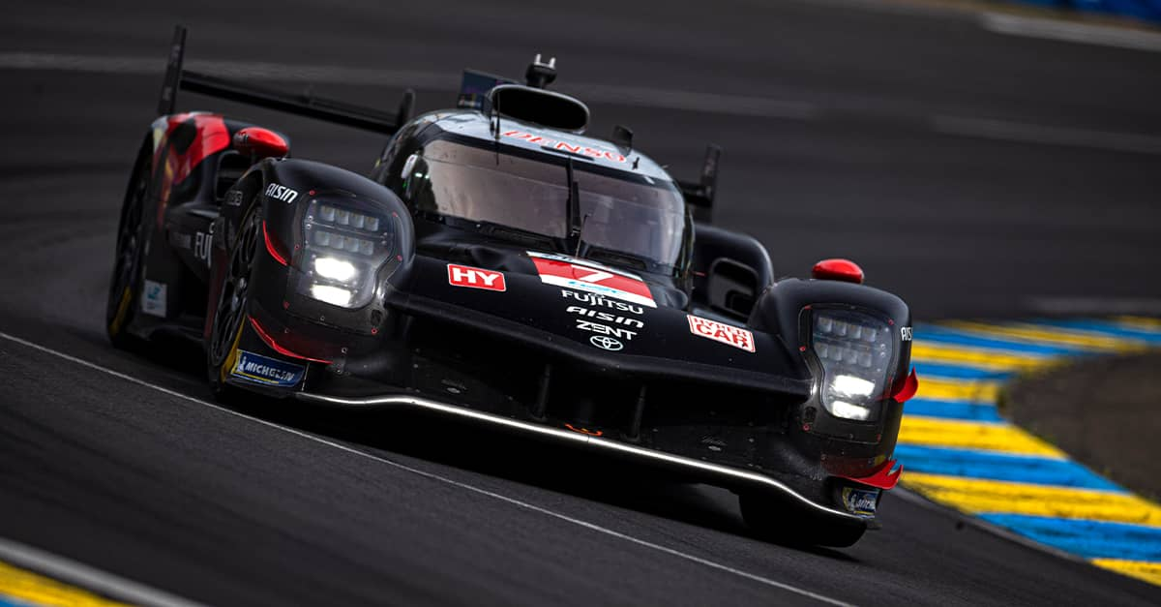

Foto: Toyota

O Mundial de Endurance dá sequência à temporada 2024 neste final de semana com a disputa das 6 Horas de São Paulo, corrida marcada para o Autódromo de Interlagos, em São Paulo (SP), e que retorna ao calendário do WEC após um hiato de dez anos. A prova é a primeira desde as 24 Horas de Le Mans, quando a TOYOTA GAZOO Racing alcançou o segundo lugar, ajudando o time a ficar distante apenas 12 pontos da líder entre as equipes no campeonato.

Depois de brigarem pela vitória em Le Mans, Kamui Kobayashi e Nyck de Vries aparecem na terceira posição do campeonato, distantes 17 pontos dos ponteiros da classificação. Em Interlagos, a dupla volta a ter a companhia de Mike Conway, que se lesionou em um treino de bicicleta e foi substituído por José María López. O outro carro da TOYOTA GAZOO Racing terá Sébastien Buemi, Brendon Hartley e Ryo Hirakawa, atuais campeões e donos do maior número de voltas na liderança em Le Mans.

O retorno do WEC para Interlagos traz boas lembranças para a TOYOTA GAZOO Racing. Foi no circuito de 4.309 metros localizado na capital paulista que a fabricante japonesa venceu pela primeira vez no mais importante campeonato de corridas de longa duração do planeta, em 2012, apenas três corridas depois do retorno às provas de resistência. Foi em São Paulo também, em 2014, que a Toyota conquistou o título por equipes daquele ano.

“A segunda metade da nossa temporada começa em São Paulo e agora nosso foco total está na luta pelo Campeonato Mundial. Nosso segundo lugar em Le Mans nos coloca em uma posição melhor, embora ainda tenhamos um grande desafio para diminuir a diferença”, diz Kamui Kobayashi, piloto e chefe da TOYOTA GAZOO Racing no WEC.

“Ainda não pilotamos nosso GR010 HYBRID em Interlagos, então não sabemos exatamente o que esperar, mas tenho certeza de que será uma grande luta. Lembro que os torcedores brasileiros são muito entusiasmados e acho que eles criarão uma atmosfera especial; estou ansioso por isso, completa Kobayashi.

O Autódromo José Carlos Pace foi inaugurado em 1940 e desde 1970 recebe provas internacionais. Foram três edições das 6 Horas de São Paulo válidas pelo WEC realizadas na capital paulista, nos anos de 2012, 2013 e 2014. Antes, o circuito recebeu provas como as Mil Milhas do Brasil, que é disputada desde 1950 e que, em 2007, esteve no calendário da Le Mans Series, campeonato precursor do atual Mundial de Endurance.

A programação das 6 Horas de São Paulo será aberta na sexta-feira (12), com a realização de dois treinos livres. O sábado terá início com mais um ensaio, e será fechado com a classificação, às 14h30, primeiro com os LMGT3, e depois com os Hypercars na pista. A corrida está marcada para o domingo, com largada às 11h30.

Confira a programação das 6 Horas de São Paulo:

Sexta-feira, 12 de julho

10h45 - treino livre 1

15h15 - treino livre 2

Sábado, 13 de julho

10h30 - treino livre 3

14h30 - classificação

Domingo, 14 de julho

11h30 - 6 Horas de São Paulo